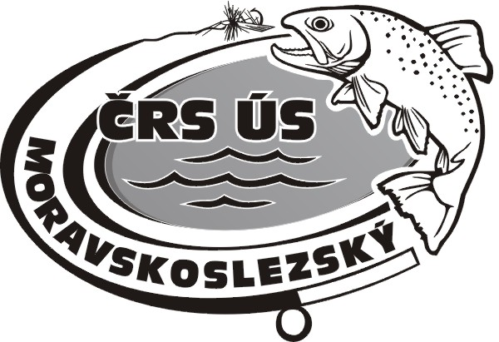
ČESKÝ RYBÁŘSKÝ SVAZ

Odbor mládeže pro Severní Moravu a Slezsko
709 00 OSTRAVA – Mariánské Hory, Jahnova 14

P ř i h l á š k a

na územní kolo ZLATÉ UDICE konané

v OSTRAVĚ 1. – 3. 6. 2018

Přihlašující se MO ČRS:

Kategorie | Jméno a příjmení | Celé datum narození | Bydliště  (včetně PSČ) | Člen MO ČRS
žák
žák
žák
žák
žákyně
dorost

Vedoucí družstva:
(jméno, adresa včetně PSČ, telefon, datum narození)

Trenér družstva:

(jméno, adresa včetně PSČ, telefon, datum narození)

Vedoucí družstva zodpovídá za své družstvo po celou dobu soutěže!!
Případné škody způsobené soutěžícími uhradí vysílající organizace.

Přihlášky je nutno zaslat na přiloženém tiskopise nejpozději do 19. 5. 2018 na adresu Územního svazu nebo elektronicky na karla.gabalova@rybsvaz-ms.cz nebo bartosbronislav@seznam.cz .

